João Victor Mendes de Souza Nº15 INFO-B

Aula do professor Bruno 15/05/2020 08:30

Checkout

Hoje o professor vai tentar fazer a gente exercitar a nossa lógica, com a correção da session de foreach.

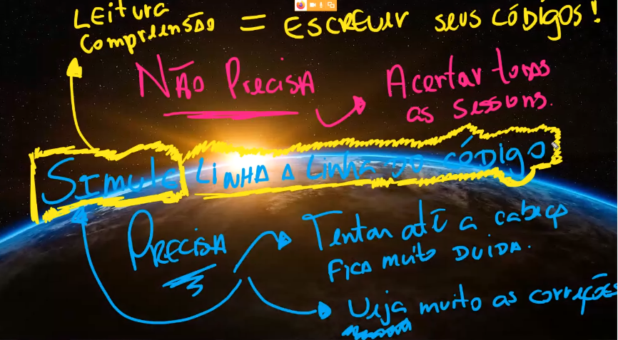

Depois disso fomos corrigir os exercícios.

Erro de compilação é quando escrevemos uma sentença em um lugar errado. Exemplo: int a = “oi”;

Erro de logica é quando o resultado da função é diferente do que a gente queria. Exemplo: int soma = n1 – n2;

> 5

Variáveis auxiliares são muito uteis.

public bool SenhaForte(string senha)

. {

. List<char> caracteres = new List<char>();

. int qtdEspeciais = 0;

. int qtdNumeros = 0;

.

. foreach(char item in senha)

. {

. if (item == '0' || item == '1' || item == '2' || item == '3' || item == '4' ||

item == '5' || item == '6' || item == '7' || item == '8' || item == '9')

. {

. if (!caracteres.Any(x => x == item))

. {

. qtdNumeros++;

}

if (item == '!' || item == '@' || item == '#' || item == '$' || item == '%' || item == '&')

. {

. if (!caracteres.Any(x => x == item))

. {

. qtdEspeciais++;

. caracteres.Add(item);

. }

. }

. }

.

. return senha.Length >= 8

. &&

. qtdEspeciais >= 2

. &&

. qtdNumeros >= 2;

. }

As nossas variáveis qtdEspeciais e qtdNumeros são para contar o número de números e caracteres. A variável caracteres a gente ira usar para ir colocando os caracteres dentro dela, se o caractere que eu tiver colocando já existir dentro dela eu não vou incrementar as variáveis, eu só vou incrementar o a variável se o caractere que eu tiver colocando na list não existir já dentro dela.

O foreach vai passar em cada char da string que ta entrando como parâmetro.

O primeiro if dentro do foreach é para contar a quantidade de números que está entrando da senha passada como parâmetro. Se o char for um número ele vai incrementar a variável qtdNumeros. Se não for número ele não vai incrementar. O outro if dentro dele serve para verificar de esse numero que eu to tentando colocar la lista já existe dentro dela. Se o caractere não existir dentro da lista eu vou incrementar o contado de números e adicionar esse número a lista.

O segundo if dentro do foreach serve para contar a quantidade de caracteres que está entrando da senha passada como parâmetro. Se o char for um caractere especial e ele não existir dentro da lista iremos incrementar o qtdEspeciais. Se o char for um caractere especial e ele já existir dentro da lista não iremos incrementar o contador.

Iremos retornar true se a senha for forte se ela possuir mais de 8 caracteres, se o contador qtdEspeciais for maior ou igual a 2, e se o qtdNumeros for maior ou igual a 2. Se alguma dessa condição for desrespeitada ela ira retornar false.